2018

年

度

决

算

四川省资阳市国土资源局
目 录

公开时间：2019年9月29日

第一部分部门概况 4
一、基本职能及主要工作 4
二、机构设置 7
第二部分 2018年度部门决算情况说明 8
一、收入支出决算总体情况说明 9
二、收入决算情况说明 9
三、支出决算情况说明 10
四、财政拨款收入支出决算总体情况说明 11
五、一般公共预算财政拨款支出决算情况说明 11
六、一般公共预算财政拨款基本支出决算情况说明 15
七、“三公”经费财政拨款支出决算情况说明 15
八、政府性基金预算支出决算情况说明 17
九、 国有资本经营预算支出决算情况说明 18
十、预算绩效情况说明 18
十一、其他重要事项的情况说明 19
第三部分名词解释 22
第四部分附件 25
附件1 25
附件2 31
第五部分附表 37
一、收入支出决算总表 37
二、收入总表 37
三、支出总表 37
四、财政拨款收入支出决算总表 37
五、财政拨款支出决算明细表（政府经济分类科目） 37
六、一般公共预算财政拨款支出决算表 37
七、一般公共预算财政拨款支出决算明细表 37
八、一般公共预算财政拨款基本支出决算表 37
九、一般公共预算财政拨款项目支出决算表 37
十、一般公共预算财政拨款“三公”经费支出决算表 37
十一、政府性基金预算财政拨款收入支出决算表 37
十二、政府性基金预算财政拨款“三公”经费支出决算表 37
十三、国有资本经营预算支出决算表 37

第一部分 部门概况

一、基本职能及主要工作

（一）主要职能。
1. 资阳市国土资源局贯彻执行国家、省有关国土资源调控政策、措施和法律、法规、规章，承担保护与合理利用土地资源矿产资源的责任。
2. 负责规范国土资源权属管理，依法保护土地资源、矿产资源所有者和使用者的合法权益，组织调处重大权属纠纷，指导土地确权。
3. 承担耕地保护的相关责任，确保规划确定的耕地保有量和基本农田面积不减少。
4. 承担及时准确提供市土地利用各种数据的职责；承担节约集约利用土地资源的责任。负责矿产资源开发的管理，依法管理矿业权的审批登记发证和转让审批登记。
5. 依法组织协调指导和监督地质灾害防治工作。
6. 负责全市不动产系统登记管理和指导并承担雁江区辖区国有土地上不动产登记的事务性工作。

（二）2018年重点工作完成情况。
1. 资源保护工作：一是以市委市政府名义出台了《中共资阳市委 资阳市人民政府关于加强耕地保护和改进占补平衡的实施办法》，从严控建设占用耕地、强化耕地生态保护、加强耕地占补平衡管理、建立健全耕地保护长效机制、助推脱贫攻坚和乡村振兴、强化保障措施和监管考核等7个方面进一步加强耕地保护和改进占补平衡。二是制定了《资阳市农村土地整治项目审查验收及管护实施细则》，进一步规范全市农村土地整理工作流程。三是及时修订《资阳市耕地破坏鉴定办法》，为破坏耕地行为移交公安机关审查提供了依据。四是不断加大执法监察力度，全年全市立案查处破坏耕地和矿产资源的行为44起。
2. 用地指标保障工作：以市政府办公室名义出台了《关于我市土地利用总体规划（2006—2020年）结余规模指标使用原则的通知》，督促全市各地加快使用新增规划规模指标，促进项目落地落实。
3. 土地报批和征收工作：一是主动介入项目前期工作。对重大产业项目、基础设施项目用地保障开辟“绿色通道”，提前介入项目用地前期工作。二是加快建设用地报批工作。三是创新开展土地征收工作。坚持“两条腿”走路，在开展建设用地报批的同时，即开展青苗和地上附着物清理锁定等基础工作，获批后立即启动征地程序。
4. 土地供应工作：一是建立分期供地机制。对重大项目实行分期供地，将具备供地条件的部分先行办理供地手续，满足项目主体建设用地需求，确保项目建设有序推进。二是增设竞买保证金账户，方便企业的同时增加保密性，降低廉政风险。三是优化出让土地交付程序，方便企业提前进场勘察、推进项目设计，全面加快项目建设。四是完善基准地价体系。公布执行资阳城区公共管理与公共服务用地基准地价，建立划拨土地指导价体系，实现土地要素的资源属性向资产、资本属性转化。
5. 改革创新工作：一是积极推进不动产登记“5日办结”和“最多跑一次”改革。二是不断夯实不动产登记基础工作。不动产登记与房管共享数据库已基本建成，不动产登记自助查询与档案管理系统、网上预约预审、银行客户端便民延伸服务系统正在有序推进。三是推进成德眉资国土资源同城化。与成都、德阳、眉山国土资源局签署国土资源管理同城化合作协议，明确了国土空间规划、项目用地保障、产权交易平台共建、人员交流和人才培养等合作方向。对重点项目，建立了项目用地保障协同联动机制，全力服务重大项目建设。
6. “三大攻坚战”工作：一是坚决打好脱贫攻坚战。2018年实施农村土地整治专项扶贫项目10个，进一步改善了贫困村生产生活条件。选派5名优秀年轻干部赴彝区和安岳县贫困村，精准开展脱贫攻坚工作。二是坚决打好防范化解重大风险攻坚战。编制了2018年建设用地供应计划，合理确定土地供应的规模、时序和布局，充分发挥市场在土地资源配置中的决定性作用。积极处理不动产登记历史遗留问题。逗硬落实地灾防治责任和防治措施。三是坚决打好污染防治攻坚战。实行耕地数量、质量、生态“三位一体”保护，规范实施农村土地整理项目；狠抓环保督察问题整改，加快推进自然保护区内采矿权退出工作。
7. 信息化建设工作：一是升级更新“一张图”核心数据库，为各项业务提供数据支持和技术保障。二是运用“互联网+”，实现便民利民。三是在已有信息化建设成果的基础上，到成都督察局深度学习和借鉴督察系统信息化建设先进经验和做法，并与四川省测绘地理信息局驻成都督察局专业人员就国土管理基础数据库建设、内外网OA系统优化、城市近期拓展区已有数据成果深度融合和动态监测数据定制服务进行了深入交流，达成了初步合作意向。
8. 全面从严治党工作：一是不断增强政治理论学习。持续推进“两学一做”学习教育常态化制度化，扎实开展“三大活动”。二是基层党建工作有序开展。三是切实加强党风廉政建设。四是注重关爱激励干部。

二、机构设置
资阳市国土资源局下属二级单位2个，其中参照公务员法管理的事业单位1个，其他事业单位1个。
纳入资阳市国土资源局2018年度部门决算编制范围的二级预算单位包括：
1. 资阳市国土资源执法监察支队，系参照公务员法管理的事业单位；
2. 资阳市地质环境监测站，系全额拨款事业单位。

第二部分2018年度部门决算情况说明

一、收入支出决算总体情况说明
2018年度收、支总计7616.74万元、7234.99万元。与2017年相比，收、支总计各增加4506.42万元、4223.48万元，增长144.88%、140.24%。主要变动原因是2018年较2017年增加了城市建设用地预缴社保资金和土地出让合同印花税缴税资金的拨款收入和支出。

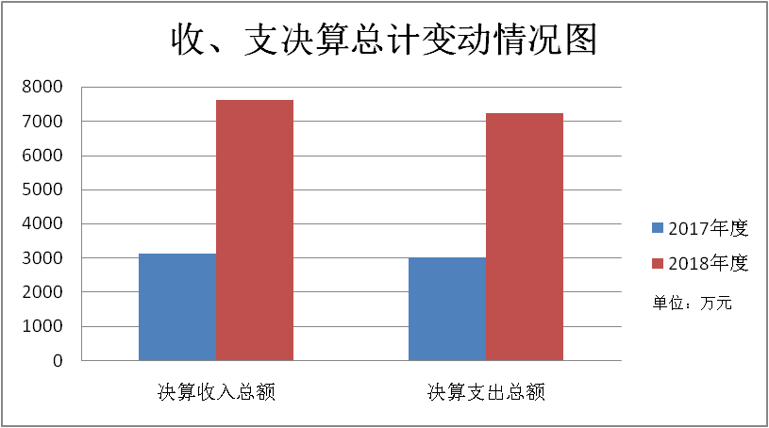
图1：收、支决算总计变动情况图

二、收入决算情况说明

2018年本年收入合计7616.74万元，其中：一般公共预算财政拨款收入1945.93万元，占25.55%；政府性基金预算财政拨款收入5670.81万元，占74.45%。
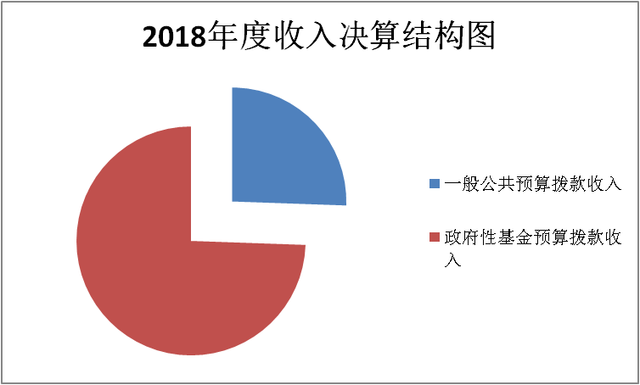

图2：收入决算结构图
三、支出决算情况说明
2018年本年支出合计7234.99万元，其中：基本支出1291.55万元，占17.85%；项目支出5943.44万元，占82.15%。
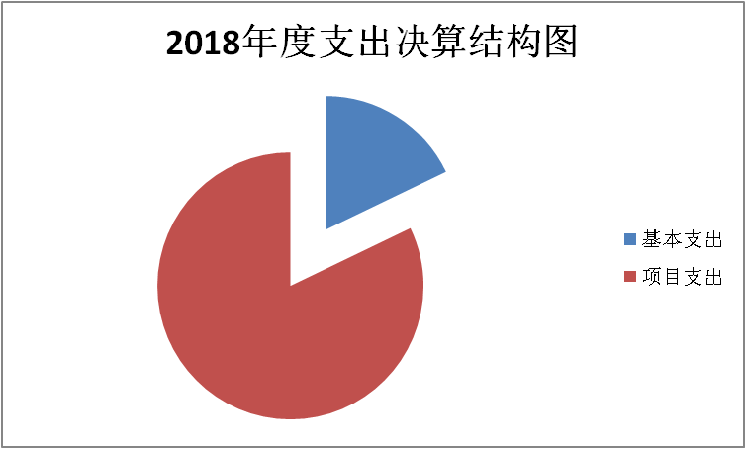
图3：支出决算结构图

四、财政拨款收入支出决算总体情况说明

2018年财政拨款收、支总计7616.74万元、7234.99万元。与2017年相比，财政拨款收、支总计各增加4506.42万元、4223.48万元，增长144.88%、140.24%。主要变动原因是2018年较2017年增加了城市建设用地预缴社保资金和土地出让合同印花税缴税资金的拨款收入和支出。
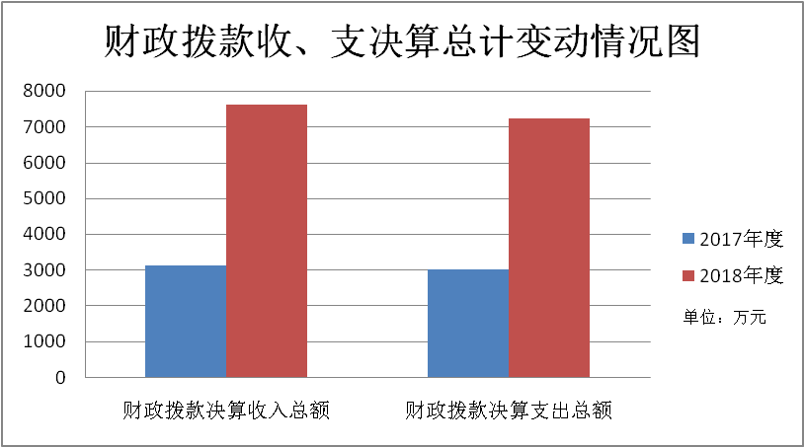
图4：财政拨款收、支决算总计变动情况

五、一般公共预算财政拨款支出决算情况说明

（一）一般公共预算财政拨款支出决算总体情况
2018年一般公共预算财政拨款支出1927.77万元，占本年支出合计的26.65%。与2017年相比，一般公共预算财政拨款减少223.88万元，下降10.41%。主要变动原因是2018年不再代发资阳市不动产登记中心人员工资及代缴人员社保费用。
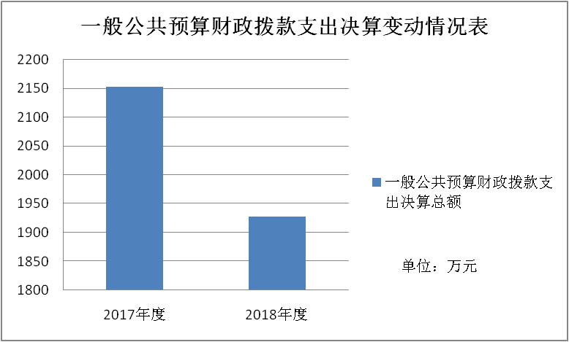
图5：一般公共预算财政拨款支出决算变动情况

（二）一般公共预算财政拨款支出决算结构情况
2018年一般公共预算财政拨款支出1927.77万元，主要用于以下方面:社会保障和就业（类）支出121.45万元，占6.3%；医疗卫生支出（类）45.74万元，占2.37%；农林水支出（类）299万元，占15.51%;国土海洋气象等支出（类）1383.18万元，占71.75%；住房保障支出（类）78.40万元，占4.07%；
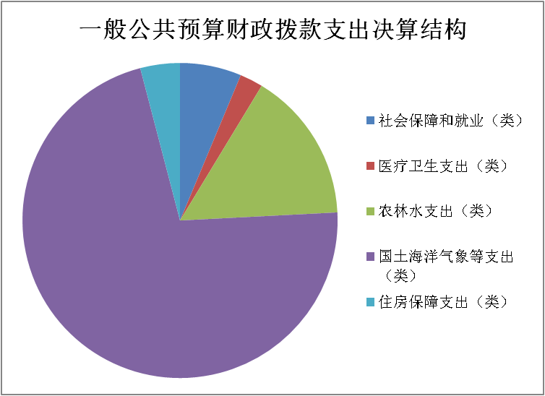
（图6：一般公共预算财政拨款支出决算结构）

（三）一般公共预算财政拨款支出决算具体情况

2018年一般公共预算支出决算数为1927.77，完成预算99.06%。其中：
1. 社会保障和就业（类）行政事业单位离退休（款）归口管理的行政单位离退休（项）:支出决算为5.8万元，完成预算100%，决算数与预算数持平。
2. 社会保障和就业（类）行政事业单位离退休（款）机关事业单位基本养老保险缴费支出（项）:支出决算为82.26万元，完成预算100%，决算数与预算数持平。
3. 社会保障和就业（类）行政事业单位离退休（款）机关事业单位职业年金缴费支出（项）:支出决算为15.23万元，完成预算100%，决算数与预算数持平。
4. 社会保障和就业（类）抚恤（款）死亡抚恤（项）:支出决算为18.16万元，完成预算100%，决算数与预算数持平。
5. 医疗卫生与计划生育（类）行政事业单位医疗（款）行政单位医疗（项）:支出决算为45.74万元，完成预算100%，决算数与预算数持平。
6. 国土海洋气象等支出（类）国土资源事务（款）行政运行（项）:支出决算为1002.29万元，完成预算99.06%，决算数小于预算数的主要原因是死亡抚恤金18.16万元重复下达预算。
7. 国土海洋气象等支出（类）国土资源事务（款）土地资源调查（项）:支出决算为8万元，完成预算100%，决算数与预算数持平。
8. 国土海洋气象等支出（类）国土资源事务（款）国土整治（项）:支出决算为323.59万元，完成预算100%，决算数与预算数持平。
9.、国土海洋气象等支出（类）国土资源事务（款）地质灾害防治（项）:支出决算为5.63万元，完成预算100%，决算数与预算数持平。
10. 国土海洋气象等支出（类）国土资源事务（款） 事业运行（项）:支出决算为43.67万元，完成预算100%，决算数与预算数持平。
11. 农林水支出（类）其他农林水支出（款）其他农林水支出（项）：支出决算为299万元，完成预算100%，决算数与预算数持平。
12. 住房保障支出（类）住房改革支出（款）住房公积金（项）:支出决算为78.40万元，完成预算100%，决算数与预算数持平。

六、一般公共预算财政拨款基本支出决算情况说明
2018年一般公共预算财政拨款基本支出1291.55万元，其中：
人员经费1139.13万元，主要包括：基本工资、津贴补贴、奖金、伙食补助费、绩效工资、机关事业单位基本养老保险缴费、职业年金缴费、其他社会保障缴费、其他工资福利支出、离休费、退休费、抚恤金、生活补助、医疗费、奖励金、住房公积金、提租补贴、购房补贴、其他对个人和家庭的补助支出等。
公用经费152.42万元，主要包括：办公费、印刷费、咨询费、手续费、水费、电费、邮电费、取暖费、物业管理费、差旅费、因公出国（境）费用、维修（护）费、租赁费、会议费、培训费、公务接待费、劳务费、委托业务费、工会经费、福利费、公务用车运行维护费、其他交通费、税金及附加费用、其他商品和服务支出、办公设备购置、专用设备购置、信息网络及软件购置更新、其他资本性支出等。

七、“三公”经费财政拨款支出决算情况说明

（一）“三公”经费财政拨款支出决算总体情况说明
2018年“三公”经费财政拨款支出决算为9.94万元，完成预算26.03%，决算数小于预算数的主要原因一是2018年没有发生因公出国费用；二是2018年公务用车运行维护费和公务接待费同比减少。

（二）“三公”经费财政拨款支出决算具体情况说明
2018年“三公”经费财政拨款支出决算中，因公出国（境）费支出决算0万元，占0%；公务用车购置及运行维护费支出决算9.04万元，占90.95%；公务接待费支出决算0.90万元，占9.05%。具体情况如下：
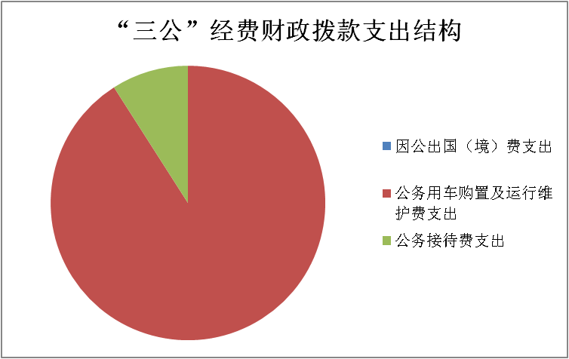
图7：“三公”经费财政拨款支出结构
1. 因公出国（境）经费支出0万元，完成预算0%。因公出国（境）费用支出决算比2017年减少6.83万元，下降100%。主要原因是2018年没有发生因公出国（境）费用。
2. 务用车购置及运行维护费支出9.04万元,完成预算50.22%。公务用车购置及运行维护费支出决算比2017年减少5.37万元，下降37.27%。主要原因是加强公车管理，厉行节约，车辆运维费降低。
其中：公务用车购置支出0万元，全年未更新购置公务用车。截至2018年12月底，单位共有公务用车2辆，其中：特种专业技术用车1辆、应急保障用车1辆。
公务用车运行维护费支出9.04万元。主要用于卫片执法、建设用地报批、土地整理项目实施验收、汛期地灾检查和扶贫走访工作等所需的公务用车燃料费、维修费、过路过桥费、保险费等支出。
3. 公务接待费支出0.9万元，完成预算8.83%。公务接待费支出决算比2017年减少0.12万元，下降11.76%。主要原因是一是加强管理，严格控制；二是需接待的情况减少。
主要用于执行公务、开展业务活动开支的交通费、住宿费、用餐费等。国内公务接待7批次，90人次（不包括陪同人员），共计支出0.9万元，具体内容包括：省厅人事处考察提拔干部、丹巴县国土资源局考察学习、省厅调研市局国土资源管理工作、省执法监察局开展案件调查工作、省厅调研指导工作和广安市国土资源局联系挂钩指标交易工作。其中：其他国内公务接待支出0.9万元。

八、政府性基金预算支出决算情况说明
2018年政府性基金预算拨款支出5307.22万元，占本年支出合计的73.36%。与2017年851.19万元相比，政府性基金预算财政拨款支出增加4456.03万元，增长5235%，增加的主要原因是2018年较2017年增加了城市建设用地预缴社保资金支出、土地出让合同印花税缴税资金等支出。
- 国有资本经营预算支出决算情况说明
2018年国有资本经营预算拨款支出0万元。
十、预算绩效情况说明
- 预算绩效管理工作开展情况。
根据预算绩效管理要求，本部门（单位）在年初预算编制阶段，组织对第三次全国国土调查项目（2019年项目名称更改为国土调查评价与空间规划项目）开展了预算事前绩效评估，对该项目编制了绩效目标，年终执行完毕后，对绩效目标完成情况进行了梳理填报。
本部门按要求对2018年部门整体支出开展绩效自评，从评价情况来看，预算编制执行和使用效益情况基本达到了预期的绩效目标。本部门还自行组织了1个项目绩效评价，从评价情况来看，该项工作有序推进，预算资金支出合理，财务管理制度健全，较好地完成全年任务目标。
- 项目绩效目标完成情况。
第三次全国国土调查项目绩效目标完成情况综述。项目全年预算数60万元，执行数为28.03万元，完成预算的46.72%。通过项目实施，保障了该项目实施的前期准备工作开展，包括成立领导小组及办公室、编制项目实施方案、落实项目牵头实施单位、确定项目资金来源、项目宣传、培训、会议差旅和项目招标前期准备等工作。发现的主要问题：一是项目委托业务费总量较大，各县（区）财力有限，未按照合同约定在足额拨付资金，对调查工作产生一定影响；二是项目工作量大，专业技术人员有限；下一步改进措施：一是加强对专项工作人员的培训，充实人员队伍；二是开展日常动态变更数据的更新频次，及时掌握变化情况，减少集中开展的工作量，提高工作效率。
- 部门开展绩效评价结果。
本部门按要求对2018年部门整体支出绩效评价情况开展自评，《资阳市国土资源局2018年部门整体支出绩效评价报告》见附件。
本部门自行组织对第三次全国国土调查项目（2019年项目名称更改为国土调查评价与空间规划项目）开展了绩效评价，《第三次全国国土调查项目2018年绩效评价报告》见附件。

十一、其他重要事项的情况说明

（一）机关运行经费支出情况
2018年，本部门机关运行经费支出152.41万元，比2017年减少515.91万元，减少的主要原因是2017年度填报数据时将用于项目支出的510万元一并填列，剔除该金额后2017年度机关运行经费支出158.33万元，2018年较2017年下降3.73%。主要原因是加强管理，例行节约。

（二）政府采购支出情况
2018年，本部门政府采购支出总额77.45万元，其中：政府采购货物支出32.58万元、政府采购服务支出44.87万元。主要用于一是视频会议显示系统项目，用于购买视频会议显示系统硬件及系统集成服务等软件，采购形式：委托资阳市公共资源交易中心通过竞争性谈判方式进行采购；二是不动产登记信息系统平台硬件设施设备采购项目，用于购买不动产登记中心运行所必需的信息系统平台硬件设备设施，采购形式：委托资阳市公共资源交易中心通过公开招标方式进行采购；三是不动产统一登记平台系统2018年数据维护项目，用于支付2018年度不动产统一登记平台系统的数据维护技术服务费用，采购形式：委托资阳市公共资源交易中心通过单一来源方式进行采购；四是国土资料档案管理系统升级项目，用于支付国土资料档案管理系统升级服务费，采购形式：委托资阳市公共资源交易中心通过单一来源方式进行采购；五是办公设备打印机采购项目，用于支付打印机设备的购买价款，采购形式：通过资阳市公共资源交易中心通过网上竞价方式进行采购；六是“一张图”系统升级项目，用于支付“一张图”系统升级服务费，采购形式：委托资阳市公共资源交易中心通过单一来源方式进行采购。授予中小企业合同金额77.45万元，占政府采购支出总额的100%，其中：授予小微企业合同金额77.45万元，占政府采购支出总额的100%。

（三）国有资产占有使用情况
截至2018年12月31日，本部门共有车辆2辆，其中：应急保障用车1辆、特种专业技术用车1辆。

第三部分 名词解释

1. 财政拨款收入：指单位从同级财政部门取得的财政预算资金。
2. 年初结转和结余：指以前年度尚未完成、结转到本年按有关规定继续使用的资金。
3. 年末结转和结余：指单位按有关规定结转到下年或以后年度继续使用的资金。
4. 社会保障和就业（类）行政事业单位离退休（款）归口管理的行政单位离退休（项）: 指实行归口管理的行政单位（包括实行公务员管理的事业单位）开支的离退休经费。
5. 社会保障和就业（类）行政事业单位离退休（款）机关事业单位基本养老保险缴费支出（项）:指机关事业单位实施养老保险制度由单位缴纳的基本养老保险费支出。
6. 社会保障和就业（类）行政事业单位离退休（款）机关事业单位职业年金缴费支出（项）:指机关事业单位实施养老保险制度由单位实际缴纳的职业年金支出。
7. 社会保障和就业（类）抚恤（款）死亡抚恤（项）:指按规定用于烈士和牺牲、病故人员家属的一次性和定期抚恤金以及丧葬补助费。
8. 医疗卫生与计划生育（类）行政事业单位医疗（款）行政单位医疗（项）:指财政部门集中安排的行政事业单位基本医疗保险缴费经费。
9. 国土海洋气象等支出（类）国土资源事务（款）行政运行（项）:指行政单位（包括实行公务员管理的事业单位）的基本支出。
10.国土海洋气象等支出（类）国土资源事务（款）土地资源调查（项）:指用于土地资源调查评价、土地利用变更调查、地籍调查等方面的支出。
11. 国土海洋气象等支出（类）国土资源事务（款）国土整治（项）:指国土资源部门国土整治方面的支出。
12. 国土海洋气象等支出（类）国土资源事务（款）地质灾害防治（项）:指地质灾害防治项目支出。
13. 国土海洋气象等支出（类）国土资源事务（款）事业运行（项）:指事业单位的基本支出，不包括行政单位（包括实行公务员管理的事业单位）后勤服务中心、医务室等附属事业单位。
14. 农林水支出（类）其他农林水支出（款）其他农林水支出（项）:指除化解债务支出以外其他用于农林水方面的支出。
15. 住房保障支出（类）住房改革支出（款）住房公积金（项）: 指行政事业单位按照人力资源和社会保障部、财政部规定的基本工资和津贴补贴以及规定比例为职工缴纳的住房公积金。
16. 基本支出：指为保障机构正常运转、完成日常工作任务而发生的人员支出和公用支出。
17. 项目支出：指在基本支出之外为完成特定行政任务和事业发展目标所发生的支出。
18. 经营支出：指事业单位在专业业务活动及其辅助活动之外开展非独立核算经营活动发生的支出。
19. “三公”经费：指部门用财政拨款安排的因公出国（境）费、公务用车购置及运行费和公务接待费。其中，因公出国（境）费反映单位公务出国（境）的国际旅费、国外城市间交通费、住宿费、伙食费、培训费、公杂费等支出；公务用车购置及运行费反映单位公务用车车辆购置支出（含车辆购置税）及租用费、燃料费、维修费、过路过桥费、保险费等支出；公务接待费反映单位按规定开支的各类公务接待（含外宾接待）支出。
20. 机关运行经费：为保障行政单位（含参照公务员法管理的事业单位）运行用于购买货物和服务的各项资金，包括办公及印刷费、邮电费、差旅费、会议费、福利费、日常维修费、专用材料及一般设备购置费、办公用房水电费、办公用房取暖费、办公用房物业管理费、公务用车运行维护费以及其他费用。

第四部分 附件

附件1

资阳市国土资源局

2018年部门整体支出绩效评价报告

一、部门（单位）概况
（一）机构组成。本部门为独立核算的一级预算拨款单位，执行行政单位会计制度。内设党委办公室、办公室、法规监察科、综合规划科、耕地保护科、土地利用管理科、地籍管理科、地质矿产科、信访科、行政审批科、财务科、人事科等12个职能科室及雁江分局、高新分局2个分局；归口管理的事业单位2个，即国土资源执法监察大队和地质环境监测站；所属事业单位7个，其中土地矿产储备中心、土地矿产交易中心、土地开发整理中心、征地事务中心、不动产登记中心系副县级独立预算、独立核算的事业单位；信息和宣传中心和国土资源档案馆系正科级事业单位，在资阳市征地事务中心下统一核算。派出机构有雁江区基层国土所16个，由雁江分局代管，在雁江分局下统一核算。
（二）机构职能。
1. 资阳市国土资源局贯彻执行国家、省有关国土资源调控政策、措施和法律、法规、规章，承担保护与合理利用土地资源矿产资源的责任。
2. 负责规范国土资源权属管理，依法保护土地资源、矿产资源所有者和使用者的合法权益，组织调处重大权属纠纷，指导土地确权。
3. 承担耕地保护的相关责任，确保规划确定的耕地保有量和基本农田面积不减少。
4. 承担及时准确提供市土地利用各种数据的职责；承担节约集约利用土地资源的责任。负责矿产资源开发的管理，依法管理矿业权的审批登记发证和转让审批登记。
5. 依法组织协调指导和监督地质灾害防治工作。
6. 负责全市不动产系统登记管理和指导并承担雁江区辖区国有土地上不动产登记的事务性工作。
（三）人员概况。
截止2018年12月31日，本部门有干部职工60名，其中：核定行政编制47名，现有人员40人；参公管理事业编制53名，现有人员15人；全额拨款事业单位编制5名，现有人员5人。
二、部门财政资金收支情况
（一）部门财政资金收入情况。

2018年本年收入合计7616.74万元，其中：一般公共预算财政拨款收入1945.93万元，占25.55%；政府性基金预算财政拨款收入5670.81万元，占74.45%。
（二）部门财政资金支出情况。
2018年本年支出合计7234.99万元，其中：基本支出1291.55万元，占17.85%；项目支出5943.44万元，占82.15%。
三、部门整体预算绩效管理情况（根据适用指标体系进行调整）
（一）部门预算管理。
根据2018年年度工作计划，在编制部门预算的同时，对部门整体支出绩效目标进行了同步编制，经过逐级审核后由市财政局正式批复，事先绩效目标与部门预算同步布置、编制、审核和批复；年中及时跟踪预算支出执行情况，根据了解到的资金使用和业务管理方面的情况及时进行预算动态调整，随时纠正绩效目标执行中的偏差，不断改进预算执行成效。年末，对部门整体财政资金投入产出效果和履职工作目标的实现程度，对项目产出的效益进行系统评价，从整体上提升预算绩效管理水平，强化部门支出责任。
（二）专项预算管理。
2018年我局对50万元以上的项目填报预算项目绩效目标申报表，将绩效目标申报作为专项项目预算编制的前置条件，同时对绩效目标的设置进行细化和量化，增强项目实施方案的合理、可行性。项目实施单位严格按照相关文件要求使用项目资金，根据工作进度细化资金使用计划，根据项目进度拨付资金，项目资金实行专项核算，项目工作规范有序，日常检查监督程序严谨，确保了资金投向投量准确有效，最大化实现绩效目标。年末就50万元以上的项目进行了绩效自评，评价结果作为我局调整支出结构、科学安排部门预算的重要依据，运用到部门项目资金管理工作中。
（三）结果应用情况。
运用门户网站等平台做好预算绩效管理工作的宣传工作，并及时在门户网站做好绩效目标和绩效评价结果的公开工作，对绩效评价发现的问题及时做好整改落实。
四、评价结论及建议
（一）评价结论。
对照《资阳市财政局关于开展2018年财政绩效评价工作的通知》（资财预〔2018〕24号）要求，经全面认真自查，总体上看，部门预算编制合理，各项资金足额到位，预算执行情况较好，部门支出绩效目标明确、决策合理、项目管理较为规范、群众满意度高，基本实现了部门预期目标，取得了良好经济、生态和社会效益。2018年部门支出绩效考核项目自评综合评分84分，评价级次为良。
（二）存在问题
1. 绩效评价评价指标体系不完善，实际操作有难度。对指标具体设置没有统一的明确规定，没有针对性较强的个性评价指标体系可供预算单位借鉴。同时机构改革后，行政职能的转变，对现有评价指标的针对性和适应性已降低，直接影响了绩效评价的质量。
2. 熟悉绩效评价的专业人才缺乏。预算绩效目标编制、预算执行过程中的绩效监控、绩效评价结果的应用等都处于起步阶段，还需要不断大胆改革、稳步推进，最终探索出一条符合单位实际的预算绩效管理模式。
3. 绩效评价结果应用不够。
（三）改进建议
针对存在的问题及我局整体支出管理工作的需要，拟实施的改进措施如下：
1. 细化预算编制工作。进一步加强局机关预算管理意识，严格按照预算编制的相关制度和要求，运行经费本着“勤俭节约、保障运转”的原则进行预算的编制；项目经费根据单位的年度工作重点和项目专项工作规划，编制范围（包括政府采购预算）尽可能的全面，不漏项；进一步提高预算编制的科学性、合理性、严谨性和可控性。
2. 加强预算执行管理。遵循预算管理办法，从严控制年中追加预算规模。对于年度无法预计的临时追加的相关工作所需费用，严格按照预算调整追加程序，逐级申报报批，有效降低预算控制率。
3. 保障预算执行进度。加快项目实施进度的推进，加强项目开展进度的跟踪，开展项目绩效评价，确保项目绩效目标的完成，发挥资金的使用效益，压减年末结余资金规模，提高预算完成率。
4. 推进预算绩效管理专业化。一是科学组织预算绩效评价工作，完善预算绩效管理指标数据库；二是引入第三方评价机制，形成内外部评价相互补充，部门和受托第三方评价机构各司其职、密切配合的机制，提高评价结果的权威性和公正性；三是组织业务培训，提高业务水平和能力，培养一批专业人才队伍。

附件2

2018年资阳市第三次全国土地调查项目
支出绩效评价报告

一、项目概况
根据《国务院关于开展第三次全国土地调查的通知》（国发〔2017〕48号）、国务院办公厅《关于调整成立国务院第三次全国国土调查领导小组的通知》（国办函〔2018〕53号）、全国自然资源工作会议明确的2019年重点工作和《四川省自然资源厅关于开展国土空间规划编制前期工作的通知》，结合建设“成渝门户枢纽、临空新兴城市”的发展需求，资阳市决定开展国土调查评价与空间规划工作（资阳市国土调查评价与空间规划项目包括第三次全国国土调查、土地评价、国土空间规划及数据库平台建设，其中国务院于2018年9月将第三次全国土地调查调整为第三次全国国土调查）。通过全面细化和完善全市土地利用基础数据，并立足全市资源本底及城市发展需求，做好土地资源评价，开展国土空间规划，最大程度发挥重大国土调查的综合效益，满足自然资源管理工作和经济社会发展和各项需要。
按照工作安排，该项目已经于2018年启动，为了保证项目的顺利开展，2018年初向市本级财政申请了政府性基金预算专项资金60万元并取得财政的预算批复，主要用于该项目实施的前期准备工作，包括成立领导小组及办公室、编制项目实施方案、落实项目牵头实施单位、确定项目资金来源、开展项目宣传、培训、会议差旅和项目招标前期准备等工作。
二、项目实施及管理情况
（一）资金计划、到位及使用情况。
原资阳市国土资源局根据2018年度该项目工作的开展计划，编制项目工作经费预算，申请工作经费60万元。该专项资金分两笔于2018年8月和12月由市财政局拨付下达，截止2019年7月，已经支付28.03万元，主要用于该项目委托业务费和组织实施工作经费。
（二）项目财务管理情况。
该项目所申请的项目经费用于支付项目委托业务费和开展项目所需的工作经费，专款专用，绝不挪用。为了顺利开展该项工作，在资金监管方面，参照《四川省人民政府第三次全国国土调查领导小组办公室关于印发〈四川省第三次全国国土调查省本级专项资金财务管理制度〉的通知》（川国土调查办发〔2019〕4号）有关规定，原资阳市国土资源局根据项目经费支出情况，确定支付方式和支付条件如下：
1. 项目委托业务费严格按照合同条款约定的时间节点支付；
2. 组织实施工作经费是指开展该项目工作所发生的所有直接费用和间接费用，费用控制在预算核定的额度内，有明确开支标准的，按有关开支范围、标准和规定执行，并对项目进行成本核算。
财务部门工作人员负责随时掌握和监督项目资金开支情况，确保经费使用范围按项目规定开支，专款专用、支付规范，会计核算及时、真实、准确。
（三）项目组织实施情况。
1. 领导重视，机构组建到位
市本级在第一时间成立了以政府分管领导为组长，政府联系副秘书长、市自然资源和规划局局长为副组长，各相关成员单位分管领导为成员的资阳市人民政府国土调查评价与空间规划领导小组，同时领导小组下设办公室在市自然资源和规划局，负责项目日常工作。市政府领导高度重视此项工作，亲自安排部署和督促推进，多次召开专题会议研究国土调查和空间规划中的重大问题。
2. 精心组织，工作方案编制完成
根据工作安排，我局迅速行动，精心组织，草拟的实施方案经过广泛的征求意见和反复研究完善，经市政府审定后于2019年1月以市政府名义印发实施，方案明确，由市级统一招标确定全市国土调查评价与空间规划工作技术作业队伍，业务委托费由市、县（区）按照辖区面积分摊。
3. 保障到位，市县项目经费足额保障
按照分级保障的原则，在各县市区财政的大力支持和密切配合下，市本级和各县（区）都该项目工作经费列入了2018年级以后年度的同级财政预算，并给予足额保障。
4. 注重培训，项目人员业务日趋娴熟
调查办抽调自然资源系统40余名业务骨干参与调查和规划工作，全面学习了全国、全省的项目电视电话会议以及省市项目工作调度会和有关领导讲话精神和文件政策解读，为项目的顺利开展实施打下坚实的技术基础和人才储备。在调查攻坚阶段，抽调人员全程脱岗参与到具体调查工作中，为调查工作高效推进提供了有力支撑。
5. 规范运行，项目作业队伍全面选定
由市自然资源和规划局牵头，通过资阳市公共资源交易中心以公开招标的方式依法依规择优选定了技术服务单位，中标总价款5896万元。
四、项目绩效情况
（一）项目完成情况。
按照2018年项目工作安排，领导小组及办公室的成立、项目实施方案编制、项目牵头实施单位落实、项目资金来源确定、项目宣传、培训、会议开展和项目招标前期准备等工作已经如期按计划完成，为2019年该项目阶段性成果的上报提供了坚实的组织保障、经费保障、技术保障和人员保障。
（二）项目效益情况。
通过对土地利用现状、土地权属、专项用地和耕地质量等级的调查，全面细化和完善全市土地基础数据，查清全市森林、草地、湿地、湖泊、河流等主要自然资源数据，掌握详实准确的全市土地利用现状和主要自然资源变化情况，目前，全市已形成第三次国土调查初步成果（尚未锁定公开）；通过对国土资源环境承载力、国土空间开发建设适宜性、土地利用总体规划实施情况和城市建设用地节约集约利用等内容的评价，提升国土利用的质量和效率；通过对国土空间规划、城乡建设用地增减挂钩专项规划和国土综合整治等规划的编制，实现土地利用规划和城乡规划等的有机融合，强化国土空间规划对各专项规划的指导约束作用；最终建立集自然资源基础数据、规划数据、土地利用数据等于一体的国土空间数据综合分析与共享服务平台，满足自然资源管理各项工作的需要，为生态文明建设、供给侧结构性改革、宏观调控和乡村振兴发展等提供重要支撑。
五、问题及建议
（一）存在的问题。
由于项目委托业务费总量较大，各县（区）财力匮乏，未按照合同约定在足额拨付资金，对调查工作产生一定影响。
（二）相关建议。
1. 加强对专项工作人员的培训，充实人员队伍，尤其要提高年轻工作人员的参与比例，保持调查队伍的稳定性，确保国土调查评价与空间规划工作顺利开展。
2. 开展日常动态变更数据的更新频次，及时掌握变化情况，减少集中开展的工作量，提高工作效率。

第五部分 附表

一、收入支出决算总表

二、收入总表

三、支出总表

四、财政拨款收入支出决算总表

五、财政拨款支出决算明细表（政府经济分类科目）

六、一般公共预算财政拨款支出决算表

七、一般公共预算财政拨款支出决算明细表

八、一般公共预算财政拨款基本支出决算表

九、一般公共预算财政拨款项目支出决算表

十、一般公共预算财政拨款“三公”经费支出决算表

十一、政府性基金预算财政拨款收入支出决算表

十二、政府性基金预算财政拨款“三公”经费支出决算表

十三、国有资本经营预算支出决算表

